# Spring Boot应用整合Prometheus

Spring Boot Actuator提供了一组用于监控和管理Spring Boot应用程序的端点，而Prometheus是一个开源的监控和告警工具。通过将这两者结合起来，您可以实时监控您的应用程序的性能指标，并通过Prometheus提供的丰富的查询语言来分析和可视化这些指标。

### 1. Spring Boot应用整合Prometheus

**步骤1：添加依赖**

首先，您需要在您的Spring Boot项目中添加以下依赖：

<dependency>  
 <groupId>org.springframework.boot</groupId>  
 <artifactId>spring-boot-starter-actuator</artifactId>  
</dependency>  
<dependency>  
 <groupId>io.micrometer</groupId>  
 <artifactId>micrometer-registry-prometheus</artifactId>  
</dependency>

这将添加Actuator和Prometheus的依赖项到您的项目中。

**步骤2：配置Actuator，启用Prometheus端点**

application.yml文件中添加以下配置：

spring:  
 application:  
 name: PrometheusApp  
  
#Prometheus springboot监控配置  
management:  
 endpoints:  
 web:  
 exposure:  
 include: '*'  
 tags:  
 application: ${spring.application.name} # 暴露的数据中添加application label

include=* 配置为开启 Actuator 服务，Spring Boot Actuator 自带了一个/actuator/Prometheus 的监控端点供给Prometheus 抓取数据。不过默认该服务是关闭的，所以，使用该配置将打开所有的 Actuator 服务。

Actuator 默认的端点很多，详见:

<https://docs.spring.io/spring-boot/docs/2.4.3/reference/html/production-ready-features.html#production-ready-endpoints>

**步骤3：启动应用程序**

现在，您可以启动您的Spring Boot应用程序了。

您可以通过访问<http://localhost:8080/actuator/prometheus>来查看Prometheu实时监控的指标数据。

以上就是使用Spring Boot Actuator和Prometheus监控应用程序的整个过程。

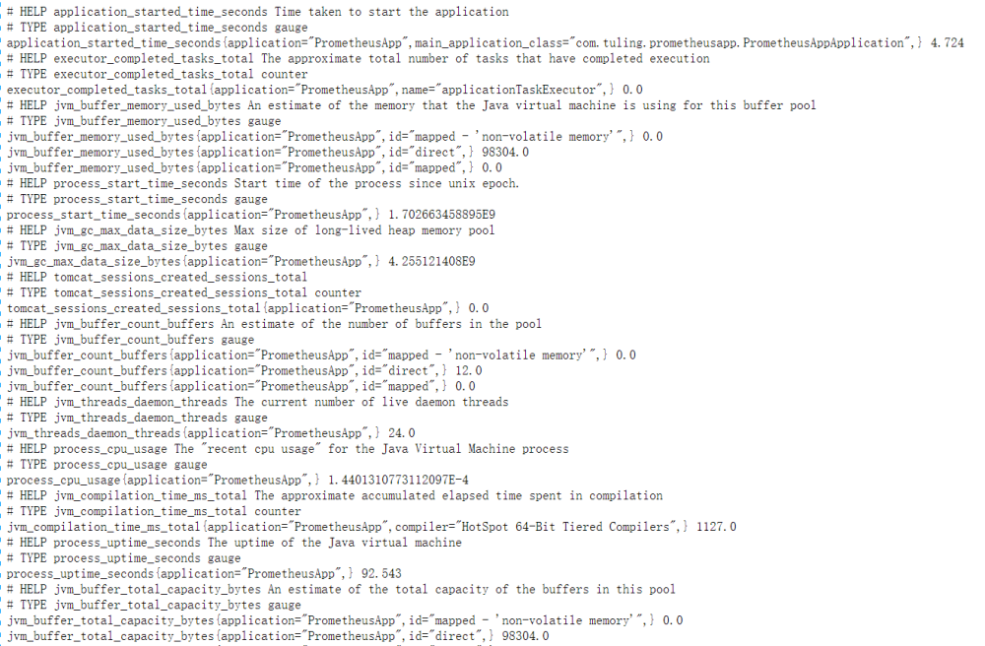

### 2.将应用添加到Prometheus

首先，修改 Prometheus 的配置文件 prometheus.yml ，添加上边启动的服务地址来执行监控

scrape_configs:  
 - job_name: 'prometheusapp'  
 metrics_path: '/actuator/prometheus'  
 static_configs:  
 - targets: ['192.168.2.234:8080']

上面的prometheusapp 就是前面创建的Spring Boot 应用程序，也就是 Prometheus 需要监控的服务地址。

然后，重启 Prometheus 服务，查看 Prometheus UI界面确认 Target 是否添加成功。

### 3.使用 Grafana Dashboard 展示应用数据

在<https://grafana.com/grafana/dashboards>下载Spring Boot的模板（这里使用的是编号4701）

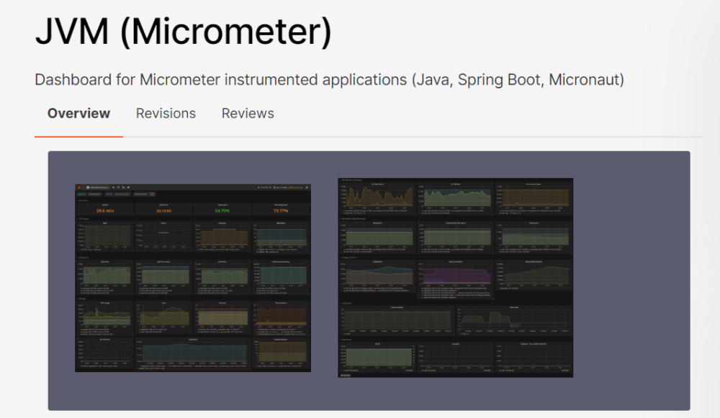

根据ID导入模板，导入完毕后，就可以看到 JVM的各项监控指标，如果有多个应用，可以通过Application选择我们想要查看的应用即可。